# 第一章 绪 论

## **1.1 研究背景**

随着现代网络技术发展，对于智能电影推荐系统现在正处于网络快速发展的阶段，所以对它的要求也是比较严格的，要从这个系统的管理和人们实际需求来进行对系统制定开发的发展方式，依靠网络技术的的快速发展和现代通讯技术的结合为人们带来方便，可以方便用户选择电影信息，还可以通过这些技术实现电影管理、电影数据管理、评论管理等过程。现代社会互联网发展非常迅速，电子商务通过网络更是迅速发展起来，在这种网络模式中对社会产生了深远的影响，通过利用现代这种网络方式来开发一个适用于用户都可以操作的、简单的和便捷的智能电影推荐系统是非常具有价值和意义的[1]。

智能电影推荐系统是对电影行业发展的一种支持手段，传统的电影管理模式还处于线下管理阶段，电影信息管理效率极低。随着电影数量的不断增多，传统基于线下管理模式已经无法满足当前用户需求，随着信息化时代的到来。在该系统的开发设计过程中，系统中的所有信息都由管理员进行管理，主要目的是为了能够更好的提高现代电影信息的处理高效性和准确性，需要不断更新的电影信息，这样才能有效的提高电影票电影评论效率。

互联网作为社会发展当中的产物，带给大家无数的便利和高效。自从有了网络管理方式，互联网的发展就发生了很大的变化，互联网在我国各大电影院中也被广泛的应用。针对上述问题我们做了详细的介绍和分析，对于整个系统的管理和发展改变了传统电影推荐信息管理模式[2]**。**

## **1.2 研究意义**

为了解决好这个智能电影推荐系统，也更好的能够维护智能电影推荐系统中出现的问题，同时也能够让人们能够正确的了解本智能电影推荐系统。所以设计本系统。

本系统主要根据用户和管理人员的需求做出分析，让用户在线查看电影信息等，管理员管理系统数据等功能。根据本系统的操作可以看出，主要能够有效的对信息进行添加、修改、查询和删除电影信息等功能，并且实现了现代电影院信息的自动化管理,设计本系统的初衷主要为了能够通过网络来减少人力、财力和物力的投入，并且不断提高工作效率，以下是本智能电影推荐系统最终要到达的目的：

(1)提高电影电影评论效率，实现管理上的井井有条。

(2)实现用户通过计算机平台及时更新电影信息，实现电影评论管理等。

(3)解决传统智能电影推荐系统存在的弊端。

## **1.3 研究现状**

随着现代网络技术的快速发展和我国网络的大量普及，我国的商业发展得到了新的发展趋势，对于现在的网络信息管理模式也逐渐走向了成熟的道路，所以各个企业也快速推出了网络管理系统。由于互联网给人们带来的实时、准确高效的需求，所以对于过去传统的管理发生根本上的改变，它是未来网络管理发展的趋势[3]。

智能电影推荐系统它是一个典型的网上推荐系统，网上推荐系统的开发包括了前端页面与后台数据库的设计。对于智能电影推荐系统的开发我们必须在一定的程度上保证智能电影推荐系统的低成本、方便、可靠的优势。而且随着现代科学技术的快速发展和技术的不断成长提高，我们还要保证智能电影推荐系统搜索功能的完善与功能强大性。同时还要保证智能电影推荐系统前端界面的美观性，让人眼前一亮。

## **1.4 论文组织**

在目前所使用的软件开发主要是应用的myeclipse,从这个智能电影推荐系统开发来看它具有很大的意义，具体该系统的主要任务是：

（1）对于这个系统网络环境它主要是让用户学会多种需求和业务上的流程以及各个角色的功能问题，同时对每一个业务和技术做出了解。

（2）对于这系统的整个程序应用做出高效的升级、扩展和维护。

（3）掌握系统的整体设计和结构计划，在一定的需求方面上满足用户的需求，确保在各个层次当中各功能的紧密配合后最终的功能实现，同时保证这个程序的独立性和各层次之间的紧密联系。

（4）在整个系统框架的设计我们要进行深入的学习和设计，保证这个系统在使用过程中的灵活性和了扩展性，同时不断提高系统的安全性和满足用户的实际需求[4]。

智能电影推荐系统主要是满足用户和管理员的各自需求，同时根据这两方面进行了深入的研究，就拿本系统来说它主要是对智能电影推荐系统的背景选题意义、市场需求、数据库分析、功能模块的介绍和所用的开发技术来进行研发和介绍的。最后在对该系统做出测试分析

# 第二章 系统相关技术

系统主要是采用目前很受欢迎的B/S结构和Java技术以及mysql数据库来进行系统的开发，最后对总体设计、数据库设计、功能模块设计、系统页面制作、系统程序定制和调试测试等做出详细的规划。

## **2.1 平台开发工具**

MyEclipse最初是由IBM公司开发的，从MyEclipse的诞生到至今，MyEclipse已经演变为一款最好的多语言集成开发环境，它能够优秀的处理Java语言中的Web程序编辑工作。首先，在使用MyEclipse编辑Java web项目时要先配备环境变量JRE以及JDK，这两个是所有项目必不可少的，然后我们还需要安装Tomcat服务器，来实现虚拟连接，方便我们来查看编辑好的前端页面，并且对前端页面的部分功能进行测试与实现。而且MyEclipse在信息储存量上也是比较大的，且结构简单功能强大，让人们学起来简单易懂[5]。

## **2.2 平台开发相关技术**

### **2.2.1 B/S架构**

BROWSER/SERVER程序架构方式是使用电脑中安装的各种浏览器来进行访问和使用的，相比C/S的程序结构不需要进行程序的安装就可以直接使用。BROWSER/SERVER架构的运行方式是在远程的服务器上进行安装一个，然后在任何接入互联网的电脑上访问和使用。BROWSER/SERVER架构的开发方式给用户带来了极大的便利，在任何时间和地点都可以使用开发的程序系统。

该系统的结构是基于B/S结构，只要有网络的地方，用户就可以随时随地的访问和使用本系统，并没有地区和时间的限制，B/S结构主要是把程序完整放置到计算机网络服务器上，然后利用计算机互联网来给用户提供远程服务[6]。

### **2.2.2 Java技术介绍**

JSP由Sun公司开发，是一种优秀的动态网页技术，JSP它的直译过来就是对java进行的服务页，具体它是一种动态网页开发的技术，它也属于开发动态网页当中的一种技术，对于java语言来说它是可以在HTML当中嵌入的，并且通过WEB服务器来做jsp的编译和执行，最后在把生成的页面返回给客户端。它编写简单，适应平台广，非常适合构造基于B/S结构的动态网页[7]。

对于java来说它一般它会执行以下三个阶段：

第一阶段它是响应阶段，因为在页面做出请求以后它就对这件事来做做出接收，最后进行翻译和显示。

第二阶段它就是编译阶段，因为在页面做出请求以后，java文件就会编译成字节码的文件。

第三阶段它就是对这个事件的执行来做出web服务器来做出请求和服务，最后将反应出的结果给客户端并通过界面的效果来做出展示。

对于java来说自从它正式发布以后，现在在大多数的程序编程当中被广泛应用。而且随着现代网络技术的快速发展，在j2ee的应用也得到了很好的发展和应用，对于它的一些扩展和线性的发展成为了一个开发者的应用对象，在java语言当中它可以对于网络实现安全、跨平台等等多种网络安全的功能，所以它在网络的应用和编程中得到了较为广泛的程序应用，而且在程序上的应用也更加方便。

JSP作为目前世界上主流的网络编程开发环境之一，JSP将各种Web元素组合在一起从而生成Web应用程序所需要的各种服务，而且JSP允许Web开发人员对网站开发和允许网站维护与平台无关，可以在任何平台上运行，且JSP拥有多样化和功能强大的开发工具的支持，可以使开发人员简单快速的搭建起网络平台，并且建立功能强大的Web网站。

### **2.2.3 mysql数据库介绍**

开发智能电影推荐系统采用mysql数据库管理工具来存放系统中的的相关数据信息。mysql是微软的一款比较好的数据库系统，其功能非常强大、数据存储规模也可以做的非常大。目前大多数的程序和网站系统都采用mysql作为数据库来存储相关的数据信息。

mysql数据库它有很多的优点，例如它在操作上能够让人通俗易懂、功能强大、信息储存量高等优点。所以被人们广泛应用，对于mysql数据库来说它一般主要是对数据进行编码和查询，而且在很多的设计当中都应用到了该数据库，在此过程当中我们可以对常规的数据进行查询和组合，所以我们在进行使用mysql数据库的时候只要对编写一小段的数据就能实现相应的功能[8]。

### **2.2.4 基于协同过滤算法的电影推荐**

协同过滤算法让实现推荐成为了可能，协同过滤算法主要是分为2类：基于用户的和基于物品的过滤算法。

通过以下几个步骤实现推荐功能：

（1）了解用户兴趣

（2）寻找有相同兴趣相似的用户或者物品

（3）然后通过相似度进行推荐

通过用户的历史行为进行相似度分析然后了解到用户的偏好，常常通过用户的评分以及评论跳转率或者浏览时间来进行判断。[9]。

通过用户的历史行为得到用户的偏好后，就可以通过用户的偏好测量相似用户以及物品了，最后实现了推荐。推荐有基于用户的和基于物品的，俗话物以类聚，人以群分也就是这么个道理。在进行相似度分析有许多种方法，例如基本的欧几里德距离度量，皮尔逊相关系数和余弦夹角。如果采用欧式距离则可以用以下公式来表达：

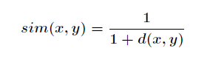

在了解用户的相似度时，是把某一用户对所有电影的兴趣爱好作为一个向量，然而在了解物品的相似度时，则是把所有用户对对某一个电影对兴趣爱好作为一个向量。在计算出相似度之后也就产生来相似邻居。

（1）基于用户的协同过滤算法

 通过用户对某一电影评分或者其他历史行为得知该用户对偏好后，对该用户推荐兴趣爱好相似对用户看过对但目标用户没有看过的电影。通常是把相似度从高到低进行排序推荐。

（2）基于物品的协同过滤算法

 这和基于用户的协同过滤算法相似，不过这是基于物品自身，而非用户的角度。例如喜欢物品X的用户都喜欢物品Z，由此得知物品X与物品Z的相似度非常高，而用户Z喜欢物品X，也可以得知用户Z也可能喜欢物品Z。如下表所示：

|  |  |  |  |
| --- | --- | --- | --- |
| 用户/物品 | 物品X | 物品Y | 物品Z |
| 用户X | √ |  | √ |
| 用户Y | √ | √ | √ |
| 用户Z | √ |  | 推荐 |

这个推荐系统是采用基于用户的协同过滤算法来实现推荐，包括以下两个步骤：

(1) 寻找和目标用户偏好一致的用户集合。

(2) 对该用户推荐兴趣爱好相似对用户看过对但目标用户没有看过的电影。。

步骤(1)的核心就是算出用户之间的相似度。相似度主要由用户行为得出。假设用户u和用户v，用N(u)为用户i以前存在正反馈的关键词集合，用N(v)表示用户j以前存在正反馈的关键词集合。由此，我们能够通过以下下的Jaccard公式简便的计算出u和v的偏好相似度或者通过余弦公式：

jaccard余项公式：

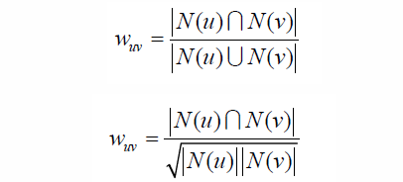

在由以上公式可以得到不同的用户通过其行为得出用户兴趣相似度偏好集合，然后由这个集合实现来对用户电影推荐对功能。然而余弦相似度可以通过以下伪代码实现：

def YonghuXiangsidu(abc):

Y = dict()

for u in abc.keys():

for v in abc.keys():

if u == v:

continue

Y[u][v] = len(abc[u] & abc[v])

Y[u][v] = /= math.sqrt(len(abc[u]) * len(abc[v]) * 1.0)

return Y

**第三章 系统需求分析**

该系统的功能模块主要是对每个项目元素组合、分解和更换做出了相应的单元，最终要根据每个系统模块来做出一个简单的原则，系统的整体设计是根据用户的需求来进行设计的。为了更好的服务于用户要从智能电影推荐系统的设计与实现方面上做出相应的功能模块和内部信息保持一致的联系。所以我们在设计时候要避免一些代码的相互的重复和耦合的情况发生。

## **3.1 可行性分析**

开发一个项目是否具有价值和意义，主要通过可行性分析进行全面分析来决定，在分析的过程当中发现这个系统所存在的不足之处。就拿本智能电影推荐系统的设计与实现来说主要是针对一些用户选择电影时遇到不方便的操作和问题来进行解决问题的，最后能够让智能电影推荐系统开发得到最大的用处。而且对于用户方面我们可以提供给一个简单方便操作的推荐系统。所以要计算开发这个系统它能否有效的解决好这个系统经济问题，在开发完成以后所带来的利益是否大于开发过成当中的成本。所以可行性的研究与分析是这个系统在开发和设计上是必不可缺少的一部分[10]。

从该系统文章的全部来看，我们要从以下几个方面进行分析：

技术可行性：在技术方面我们要从现有自己掌握的技术能否设计出我们当初所预定的目标。

经济可行性：在这次系统开发和设计过程当中所用的经费是否大于以后给社会带来的价值观。

操作可行性：系统在用户使用过程当中是否方便、简单，能否达到大部分的用户会使用。

**3.1.1 技术可行性**

智能电影推荐系统的设计与实现中java技术、推荐算法是比较重要的，该系统的前端和后端主要是由B/S结构和mysql数据库来进行完成，在开发本系统时，必须要保证该系统具有一定的完整性和简便性等功能。数据库方面必须要保证数据库具有一定的安全性和稳定性。在学校简单的对java技术和通过对mysql数据库和各个语言进行简单学习之后，然后进行了软件测试，根据简单的学习我们基本可以对课程的学习做出简单的系统开发、检测和辨别。所以我们利用java技术和mysql数据库结合起来来开发出这个智能电影推荐系统[11]。

综上所述：智能电影推荐系统开发技术具有高效和稳定性，所以该系统具有一定的可行性。

### **3.1.2 经济可行性**

开发一个系统是否具有价值和意义，主要是通过经济可行性分析进行决定的，如果开发的项目不能够节约物品和资源，反而使用的大量的人力、财力和物力不成正比甚至小于投资成本，那么该项目是不具备开发意义和价值的。在开发本项目的初期，节约成本是最基本的，设计和开发都是由本人一人完成的，并且在开发中使我学习到了很多的知识，也开拓了自己的眼界，在通过可行性分析之后，该项目的利大于弊，所以该项目是具有开发意义和价值的。

### **3.1.3 操作可行性**

智能电影推荐系统的开发登录界面它是我们最常见的一种登录窗口来完成的，用户可以使电脑来进行登录并简单的访问不需要做任何的操作。对于此次的系统开发它主要是基于B/S结构和java技术、推荐算法及mysql数据库来完成，让系统开发更加完美和完善，所以我们开出的系统界面更加人性化，用户使用也更加方便。而且系统在使用过程当中也拥有方便操作、易管理等特点。

经过以上的叙述，所以开发此系统在经济上、技术上是满足开发条件的。

### **3.2 系统性能分析**

在进行系统开发的时候我们主要是考虑了系统在后期上出现的问题是方便维护的，而且在使用过程当中也是可行的，所以我们根据最初的设计确定了整个设计的基本原则。具体原则包括：

简单性：对于整个系统来说它在功能上操作是简单的，而且对每个系统功能的要求也是明确的。

针对性：对于这个系统来说它主要是根据智能电影推荐系统的需求来进行开发和设计的，所以它具有很强的针对性。

实用性：从这个系统整体设计来看它主要是针对计算机网络的用户所以有很强的实用性。

一致性：对于系统的整体页面设计和计算机当初的规定都保持了一致性，而且在颜色和元素上都保持了原有的风格[12]。

### **3.3 系统功能需求分析**

对于一个新的网站来说开发新网站我们就要做出这个系统的任务需求分析，网站的开发是否具有意义系统分析也占一大部分因素，在开发系统的初期就要设计的全面，这样可以对后期的工作省很多力，在该智能电影推荐系统设计与实现初期的分析是非常重要的。本系统的开展和设计主要是靠任务分析来进行的，因为这样可以保证用户用的放心、用的舒心。

任务的需求它能决定这个系统开发过程当中一个重要环节，所以我们在系统开发过程所用质量是比较重要的，因为我们在系统应用过程当中不一定那会出现问题，所以我们在进行对系统分析是比较重要的，因为它可以决定这个系统功能和需。本课题要求实现一套智能电影推荐系统的开发与实现，主要实现功能前台主要包括登录、注册、首页、在线电影等模块；后台主要包括系统管理、电影管理、电影数据管理、评论管理等功能。

如果用户需要登录该系统时，首先要进行注册，注册之后，使用正确的账号和密码进行登录，在登录系统之后，系统会将输入信息与数据库中信息相对比，如果输入信息与数据库中一致，那么就会成功登录，如果输入信息有误，那么就会输入正确密码和账号重新登录，用户登录主要提供管理员和用户进行登录。活动图如图3-1 所示。

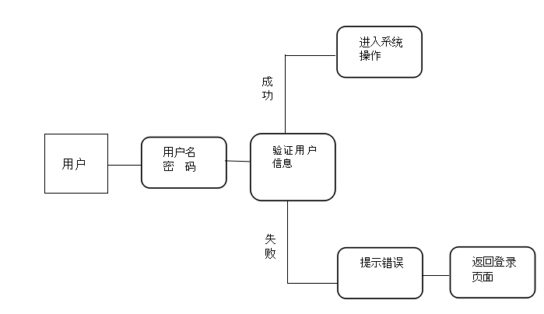

**图3-1 系统用户登录活动图**

用户需求用例如图3-2所示。



**图3-2用户需求用例图**

管理员需求用例如图3-3所示。



**图3-3 管理员需求用例**

# 第四章 系统设计

## **4.1 系统功能设计**

通过系统需求分析，本智能电影推荐系统的开发与实现。其功能结构图如下图4-1所示。



**图4-1 系统功能图**

## **4.2 系统数据库设计**

### **4.2.1 数据库E-R图**

在该系统的信息中，由于数据库的支持，我们可以对数据库进行收集、整理、更新和加工等操作。由于数据库的存储功能强大，所以数据库已经成为了计算机必不可少的一部分，一个数据库的好坏直接影响该系统的质量和效率。一个系统中的数据库是必不可少的，并且起着决定性因素。通过之前的系统分析，可以规划出本系统中使用的主要等[13]。本系统的实体图如下图4-2所示。

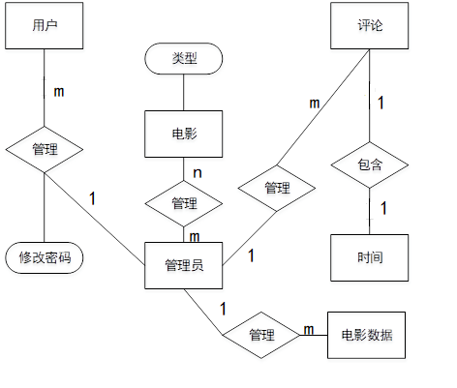

**图4-2 整体属性E-R图**

然后根据具体的功能需求，对本系统的E-R图进行细化从而得到几种实体—关系模型，以下为部分实体—关系模型。如图4-3，4-4，4-5所示。



**图4-3 管理员用户实体图**



**图4-4 电影信息实体图**



**图4-5 评论信息实体图**

### **4.2.2 数据表字段设计**

每个数据库的使用都是隔开的，当它们在程序中运行时，他们就会与自己相关的协议和客户端进行通讯。而且系统会自动将这些数据进行连接。如果我们想要对某个数据库进行了解，那么我们就应选择该桥段，然后就会自动讲解。在点击完成按钮之后就会自动在对话框内弹出数据源的名称，然后进行下一步操作，输入正确的密码和账号进行登录。根据系统功能设计的要求和功能模块的划分，智能电影推荐系统的设计与实现一共涉及到多个数据表。下面就介绍一下各别主要数据库表的设计结构及其功能建立数据库表。如表4-1，4-2，4-3，4-4所示。

表t_link中ID为主键，name为电影名字，url为电影路径。如表4-1所示。

**表4-1 t_link表**

|  |  |  |  |  |
| --- | --- | --- | --- | --- |
| 字段名称 | 字段类型 | 大小 | 允许为空 | 备注 |
| ID | int | 11 | 自增编号 | 主键 |
| name | VarChar | 255 | 是 | 无 |
| url | VarChar | 255 | 是 | 无 |

表sysuser为系统用户表，ID为表的唯一主键，userID是用户的ID。如表4-2所示。

**表4-2 sysuser表**

|  |  |  |  |  |
| --- | --- | --- | --- | --- |
| 字段名称 | 字段类型 | 大小 | 允许为空 | 备注 |
| ID | int | 11 | 自增编号 | 主键 |
| userID | int | 11 | 是 | 无 |

表t_factorites为用户爱好表，ID为表的唯一主键，movieTag为电影的评价，movieid为电影的ID，userid为用户的ID。如表4-3所示。

**表4-3 t_facorites表**

|  |  |  |  |  |
| --- | --- | --- | --- | --- |
| 字段名称 | 字段类型 | 大小 | 允许为空 | 备注 |
| ID | int | 11 | 自增编号 | 主键 |
| movieTag | VarChar | 255 | 是 | 无 |
| movieid | int | 11 | 是 | 无 |
| userid | int | 11 | 是 | 无 |

表t_actor为演员表，ID为表的唯一主键，name为演员的名字，type为类型。如表4-4所示。

**表4-4 t_actor表**

|  |  |  |  |  |
| --- | --- | --- | --- | --- |
| 字段名称 | 字段类型 | 大小 | 允许为空 | 备注 |
| ID | int | 11 | 自增编号 | 主键 |
| name | VarChar | 255 | 是 | 无 |
| note | text |  |  | 无 |
| type | VarChar | 255 | 是 | 无 |

## **4.3 业务流程分析**

在系统流程分析当中调查分析是比较重要的环节，因为在这个系统当中它都涉及到每个环节的业务流程，智能电影推荐系统的整体设计上要保证各个信息的正确输入和输出以及对数据储存的完整，并结合实际的操作步骤来绘制出具体的流程图。具体该系统的开发流程图如下图4-5所示。



**图4-5系统开发流程图**

### **4.3.1 系统操作流程**

当用户输入账号和密码以后可以登录系统，但是系统会通过数据库来进行对这个账号和密码进行查找和验证，如果有错误系统就会进行提示，并需要重新输入账号和密码，具体操作流程图如下图4-6所示。



**图4-6系统操作流程图**

### **4.3.2 添加信息流程**

在该系统中，管理员可以针对电影信息进行添加、修改和删除等操作，而且还可以对数据信息进行验证，如果有错误就会进行提示。具体信息流程添加如下图4-7所示。



**图4-7添加信息流程图**

### **4.3.3 修改信息流程**

管理员进入系统可以对电影评论等信息进行相关的管理操作，而且进行具体的修改和信息验证。具体信息修改流程图如下图4-8所示。



**图4-8修改信息流程图**

### **4.3.4 删除信息流程**

管理员可以对电影信息进行删除，具体操作在系统界面上点击删除按钮，如果在此过程当中可以点击确定就可以对数据库当中的信息进行删除。具体删除流程图如下图4-9所示。



**图4-9 删除信息流程**

# 第五章 系统实现

## **5.1 登录**

在登录本系统时，将个人账号和密码输入之后，系统就会自动对输入信息进行辨别，如果输入信息正确，那么就会直接登录系统，如果输入信息与数据库中不符，那么系统就会自动提示输入信息错误，并且提示从新输入正确账号和密码。网站用户登录效果图如图5-1所示。

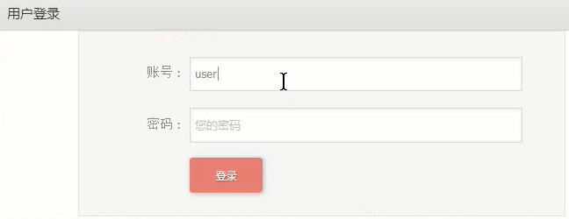

**图5-1 用户登录界面图**

登录模块是系统最基本的模块，系统登录模块可以根据用户输入的账号、密码等信息进行身份验证，任何用户想要使用该系统，都需要先进行登录，登录验证通过之后，才可以进行相关权限的操作。登录流程设计如下图5-2所示。



**图5-2系统登录流程图**

**5.2 后台功能设计实现**

后台主要包括系统管理、电影管理、电影数据管理、评论管理、协同过滤等功能模块。

（1）用户管理功能模块的实现

用户管理功能模块主要实现了系统管理员对网站用户信息进行查询、添加、修改、删除等操作。用户管理功能模块实现界面如图5-3所示。

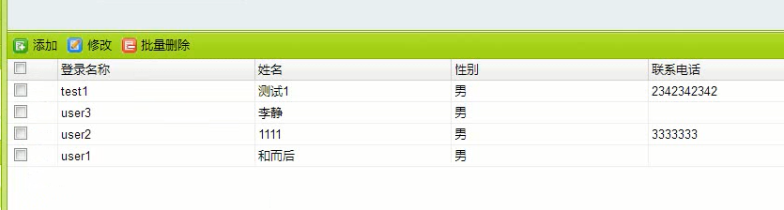

**图5-3用户管理模块实现界面**

（2）电影管理功能模块的实现

电影管理功能模块主要实现了系统管理员对电影信息进行增删改查等操作。电影管理功能模块实现界面如图5-4所示。

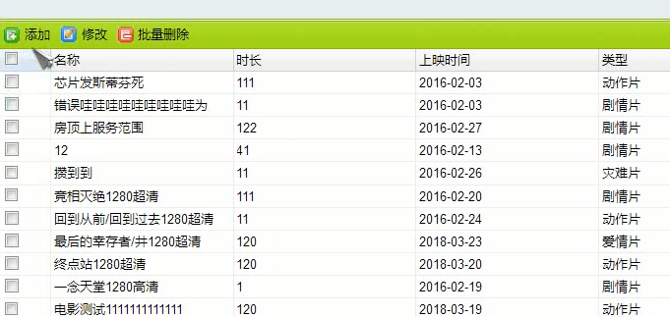

**图5-4电影管理模块实现界面**

添加电影信息实现界面如图5-5所示。

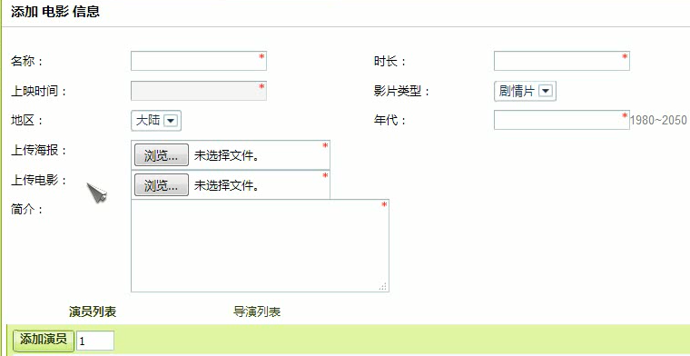

**图5-5添加电影信息实现界面**

**5.3 前台功能设计实现**

前台主要包括登录、注册、首页、在线电影等模块。

（1）首页实现

网站首页界面如图5-6所示。

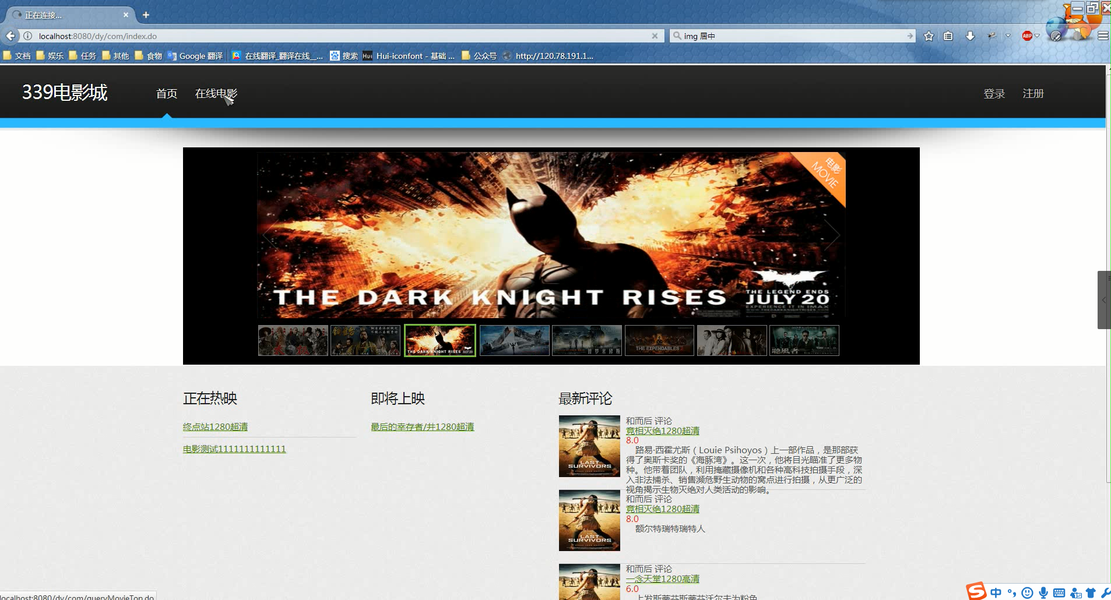

**图5-6 网站首页实现界面**

（2）电影列表模块实现

电影列表模块主要实现了用户查看电影信息，搜索电影的功能。电影列表实现界面如图5-7所示。

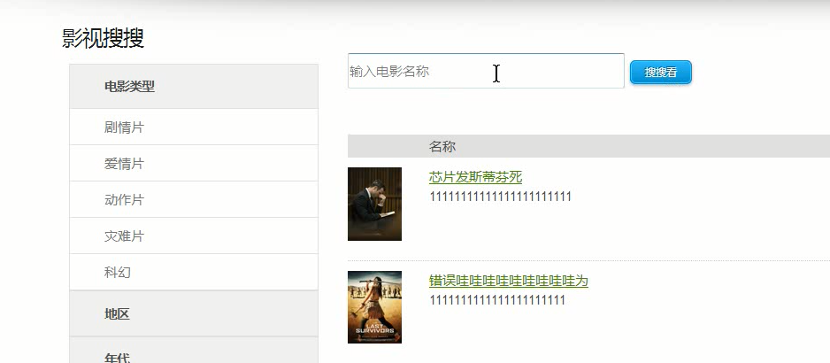

图5-7 电影列表实现界面

（3）在线电影模块实现

用户登录网站之后，点击在线电影，显示协同过滤算法荐出来的电影信息，在线电影实现界面如图5-8所示。

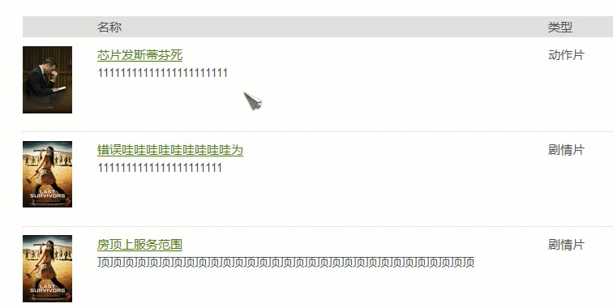

**图5-8在线电影实现界面图**

# 第六章 系统测试

从目前来看，软件包含测试从现在的检验当中来看，一个系统可能出现的问题，我们要进行预期，并且还要将可能出现的问题作出相应的解决方法，如果我们在开发系统的初期不进行测试，那么问题就会一致到开发结束，最终开发一个完美的系统是具有一定难度的。在测试中，我们要找出其中的问题。当开发程序设计的开始，就成为了该系统的重要组成部分。通过一系列的测试，其软件测试可以占据该系统的45%的工作量，在软件开发的成本中，其测试成本它包含很多的测试工作。在测试过程中，是避免不了出现错误出现的。在开发该程序过程中，靠人工来检测错误是非常困难和复杂的，在必要的时候，我们要采用一些测试的工具来进行测试[14]。

## **6.1 测试方法**

针对现实生活当中我们对于测试的工作有很多的看法，同时测试的工作也对我们往后的工作有着很大的影响。

具体测试方法包括：黑盒测试和白盒测试。

黑盒测试又被人们称作为功能测试，通常是在程序的接口来做一些测试的方法，它一般包括对程序的功能和使用的方法来做出一些数据的接受和输出，同时还可以做出正确的输出信息，并保证与外部信息的完整性。

结构测试其实是称为白盒测试，在整个程序的结构和处理当中它是由程序当中的逻辑测试和检验程序来完成一些正确的工作。

具体的功能测试它是包括：系统的适用性、准确性、安全性等功能测试[15]。

## **6.2 测试分析**

经过以上的测试与分析智能电影推荐系统设计与实现主要是从以下几个方面来进行的：

（1）窗体测试：为了能够保证我们在系统操作界面上弹出每一个子菜单的小窗口，我们对系统功能用户做了一个简单的模拟信息操作数据，具体的每一个管理窗体它都有具体的添加、删除等功能操作，并保证了各个窗口的功能正确实现。

（2）数据跟踪：通过对该项目的测试以后我们可以对系统的查询运算和功能的测试做出正确的运算，然后根据该项目模块设计输入原有的数据来进行相应的数据统计，和以前的手工计算来做比较，它是依据自己所检验数据的正确来做比较的，这样更加计算准确。

（3）综合测试：通过对以上的测试以后，我们可以对系统做出整体的测试，应用系统功能基本符合设计来总结出自身所存在的缺陷，从而使整个程序检查来做出阶段性的判断，从而找出系统所存在的错误，让系统变得更加完美：

用例名称：用户登录测试

基本描述：通过登录拥有系统的查看电影权限

测试方案：分别使用不同的登录方法进行登录，从而查看系统是否相应的错误和成功提示。

本智能电影推荐系统的设计与实现登录功能测试如下表6-1所示。

1.登录测试用例

**表6-1 测试用例01**

|  |  |  |  |  |  |  |  |
| --- | --- | --- | --- | --- | --- | --- | --- |
| 项目/软件 | 智能电影推荐系统 | | | 版本 | | 1.0 | |
| 作者 |  | | | 功能模块名 | | 登录模块 | |
| 用例编号 | login001 | | | 编制人 | |  | |
| 修改历史 | 无 | | | 编制时间 | | 2019-05-30 | |
| 功能特性 | 登录验证 | | | | | | |
| 测试目的 | 用正确密码登录已存在账号 | | | | | | |
| 预置条件 | 登录界面的显示 | | | | | | |
| 测试数据 | 用户名为2，登录密码为2 | | | | | | |
| 操作描述 | 在登录界面输入用户账号密码然后点击登录 | | | | | | |
| 期望结果 | 弹出提示“通过验证，系统登录成功”的提示信息，并进入界面 | | | | | | |
| 实际结果 | 弹出了提示“通过验证，系统登录成功”的提示信息，并进入界面 | | | | | | |
| 测试人员 |  | 开发人员 |  | | 测试日期 | | 2019-05-30 |

2.电影信息查询测试用例如表6-2所示。

**表6-2 测试用例02**

|  |  |  |  |  |  |  |  |
| --- | --- | --- | --- | --- | --- | --- | --- |
| 项目/软件 | 智能电影推荐系统 | | | 版本 | | 1.0 | |
| 作者 |  | | | 功能模块名 | | 电影信息管理模块 | |
| 用例编号 | hetong001 | | | 编制人 | |  | |
| 修改历史 | 无 | | | 编制时间 | | 2019-05-30 | |
| 功能特性 | 电影信息查询验证 | | | | | | |
| 测试目的 | 查看电影信息 | | | | | | |
| 预置条件 | 登录后台管理员界面 | | | | | | |
| 测试数据 | null | | | | | | |
| 操作描述 | 点击电影信息管理，再点击电影信息查询 | | | | | | |
| 期望结果 | 显示所有电影信息 | | | | | | |
| 实际结果 | 显示所有电影信息 | | | | | | |
| 测试人员 |  | 开发人员 |  | | 测试日期 | | 2019-05-30 |

3.电影评论管理测试用例，如表6-3所示。

**表6-3 测试用例03**

|  |  |  |  |  |  |  |  |
| --- | --- | --- | --- | --- | --- | --- | --- |
| 项目/软件 | 智能电影推荐系统 | | | 版本 | | 1.0 | |
| 作者 |  | | | 功能模块名 | | 电影评论管理模块 | |
| 用例编号 | fawurenyuanguanli001 | | | 编制人 | |  | |
| 修改历史 | 无 | | | 编制时间 | | 2019-05-30 | |
| 功能特性 | 电影评论管理验证 | | | | | | |
| 测试目的 | 查看电影评论管理 | | | | | | |
| 预置条件 | 登录后台管理员界面 | | | | | | |
| 测试数据 | null | | | | | | |
| 操作描述 | 点击电影评论管理 | | | | | | |
| 期望结果 | 显示所有电影评论信息 | | | | | | |
| 实际结果 | 显示所有电影评论信息 | | | | | | |
| 测试人员 |  | 开发人员 |  | | 测试日期 | | 2019-05-30 |

## **6.3 测试结论**

测试的计划一定要严格的指定并执行，测试的时候一定不能着急，时间安排要宽松，不要放过任何小的疏漏，才能达到高水平的测试，在测试的时候，会发现一些问题是由于之前修改了别的地方，影响了此模块，注意了这一点，对以后的开发是一种学习进步；最后，测试完之后的文档应该保存下来，方便以后测试时用到。排错它是针对自己所知道的错误来做的事情并进行解决的。而对于测试来说它是在你认为程序能工作的情况中进行一套整体化的试验。一开始做的时候我们把代码写的越好，在后期的工作中也就出现的错误越少，你也就可以相信我们在测试过程当中所做的一切就更加彻底。同样我们在日后的工作中也就出现的问题也就越少，同样这些毛病有可能最容易出现我们手工制作的过程当中，所以我们尽可能要减少手工测试，进行自动测试是我们最理想的方式，所以我们在以后的工作中要增强自动测试这样就减少我们工作中出现错误的问题，这样有助于我们对出现问题来做局部化的处理。

# 总结

在本次研究所实现的智能电影推荐系统的设计与实现过程中，本文首先在绪论中介绍了智能电影推荐系统研究的背景，研究意义和它的研究现状等方面的知识，让本智能电影推荐系统的开发过程有了实现的价值。

接下来第二章中，本文相对介绍了所需要的运行环境和使用开发的相关技术，其中重点介绍了所用的开发语言和相关技术，还有开发工具myeclipse，这部分的知识介绍让智能电影推荐系统的设计与实现的开发从技术意义上来说是过硬的，有着强有力的技术支持。

其次本文还从技术方面、经济方面、操作方面来进行可行性分析，确保本次开发是可行的，然后在做出智能电影推荐系统的设计与实现的需求分析以及业务流程图。最后我们对智能电影推荐系统的设计与实现的总体设计和数据库的设计分析作出说明，并对相应的功能界面做出展示，来保证项目开发的完整与高效。

对于本次的系统开发来看，它主要是把我以前所学的知识进行了一次综合的应用。经过这次毕业设计的制作它主要是把我以前所学的理论知识应用到社会实践当中。通过这一次的智能电影推荐系统的设计与实现它能够有效把计算机知识与实际问题相互应用，通过计算机网络技术来解决人们生活当中的实际问题，从而提高我的编程能力。虽然在这次毕业设计当中我遇到了很多的问题和困难，但是通过不断的调试和老师的帮助让我圆满的完成了这次毕业设计。通过这次毕业设计的制作让我对计算机实际应用得到了很强的锻炼，同时也大大的提高了我的动手动脑能力，让我也感受到了其中的乐趣和喜悦。